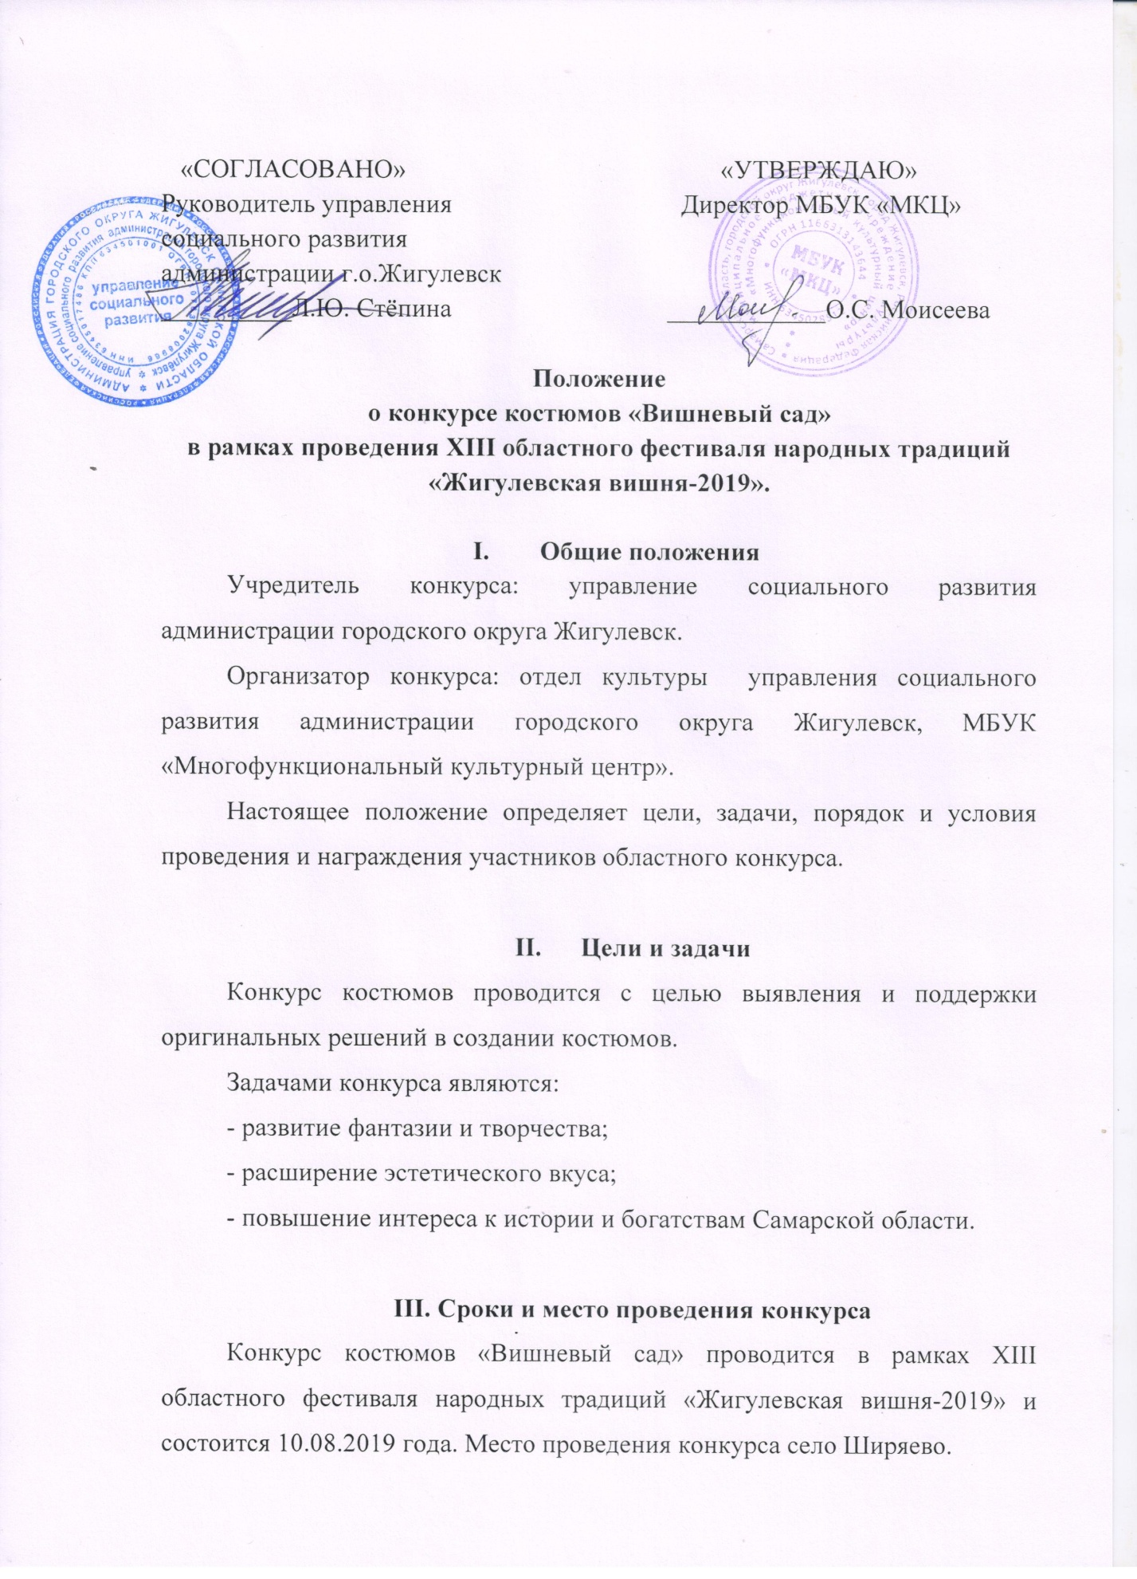

IV. Участники конкурса
Участие в конкурсе принимают «Профессионалы» и «Любители» всех возрастов.
«Профессионалы» - юридические лица, предприятия пищевой промышленности и общественного питания (кафе, кондитерские фабрики, пищекомбинаты, частные предприниматели, выпускающие пищевую продукцию и др.).
«Любители» - физические лица.

- Условия проведения конкурса
В конкурсе принимают участие «Профессионалы» и «Любители», приготовившие пироги с вишней. Каждому пирогу, заявленному на участие в конкурсе, присваивается номер. Покупные пироги на конкурс не допускаются. Участники должны соблюдать правила конкурса.
Для участия в конкурсе «Профессионалы» и «Любители» предоставляют организаторам конкурса заявку (Приложение №1). Приём заявок осуществляется до 5 августа 2019 г. на электронный адрес kdc2002@mail.ru или по адресу г.Жигулевск, ул. Вокзальная, 16 - каб.34,35 контактное лицо Васильева Юлия Викторовна, тел.: 2-49-03.

- Порядок проведения конкурса
Конкурс проводится 10 августа 2019 года на фестивальной поляне.
10⁰⁰ – 11³⁰ - регистрация участников конкурса и присвоение индивидуального номера;
11³⁰ – 12¹⁵ – проводится народное голосование. Все желающие оценивают пироги визуально, оставляя на шпажке понравившегося пирога талончик.
12¹⁵ – 12⁴⁵ – подсчёт голосов народного признания
12³⁰ – 13¹⁵ - конкурс, работа жюри
13³⁰ – подведение итогов конкурса
14⁰⁰ – награждение победителей и участников конкурса, закрытие конкурса - площадка «Царь-пирог» - презентация и дегустация главного вишневого пирога.

- Регламент работы жюри
В жюри конкурса входят представители оргкомитета фестиваля. Состав независимого жюри утверждается организаторами за день до конкурса.
Жюри конкурса оценивает внешний вид изделия (эстетика и оригинальность) и его вкусовые качества по 5-ти бальной системе. Распределяет призовые места. Решения жюри пересмотру не подлежат.

- Награждение
По завершению конкурса 10 августа 2019 г. в 14⁰⁰ жюри подводят итоги. Все участники конкурса награждаются дипломами за участие и сувениром. Победители награждаются - дипломами и призами. Жюри имеет право присуждать специальные призы на свое усмотрение.
Победители в номинации «Профессионал» - награждаются дипломами I, II, III степени.
Победители в номинации «Любитель» - награждаются дипломами I, II, III степени.
По результатам народного голосования участнику одной из номинаций «Профессионал» и «Любитель» может быть присвоен приз зрительских симпатий. Итоги конкурса публикуются в СМИ.

- Финансирование конкурса
Финансирование конкурса проводится за счёт бюджета городского округа Жигулёвск и спонсорских средств.

Приложение 1
к Положению о конкурсе
«Вишнёвый пирог»

Заявка
конкурса «Вишнёвый пирог»

№  п/п | ФИО  участника / Название учреждения | Телефон участника для связи | Адрес проживания / юридический адрес | Название пирога
1.

Все графы заполнять обязательно!
Согласие на обработку персональных данных заполнять обязательно!

Согласие на обработку персональных данных
Я, _________________________________________________________, паспорт________№________выдан________________________________ ___________________________(кем, когда), проживающий(-щая) по адресу:________________________________________________________

В соответствии с Федеральным законом от 27.07.2006 № 152-ФЗ «О персональных данных» даю согласие на обработку персональных данных в муниципальном бюджетном учреждении культуры «Многофункциональный культурный центр» городского округа Жигулёвск, расположенном по адресу: 445350, городской округ Жигулёвск, г. Жигулёвск, ул. Вокзальная, д.16, представленных в заявке.

Дата _____________ Подпись _______ /______________(расшифровка)

Согласие на обработку персональных данных заполняется собственноручно

